Lp. | Nazwa składnika mienia | Numer inwentarzowy | Wartość księgowa brutto/wartość nabycia w zł | Wartość księgowa netto w zł | Szacowana wartość rynkowa brutto w zł | Ocena Komisji |  | Zdjęcie
 |  |  |  |  |  | Stwierdzony stan  składnika | Zbędny/ zużyty | Zdjęcie
1 | CHŁODZIARKA MIŃSK | NST/N01/00387/2019 | 1,22 | 0,00 | 1,0 | Jest technicznie zepsuta i przestarzała, utraciła wartość użytkową.  (rok produkcji 1982). | zużyty | 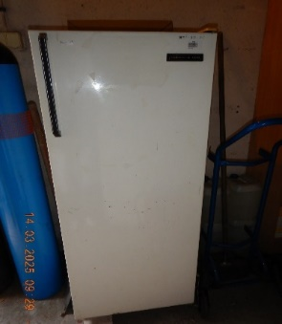  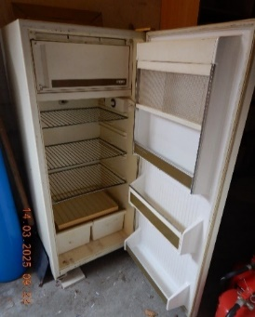
2 | ”SPRZĄT LABOR.DO””BAKER-LP109A” | NST/N01/01395/2019 | 252,39 | 0,00 | 5,00 | Element szklany uległ stłuczeniu. | zużyty | 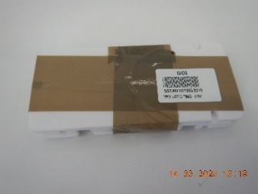
3 | NISZCZARKA KOBRA | NST/N01/12182/2022 | 645,38 | 0,00 | 10,0 | Popsuty mechanizm elektryczny, naprawa byłaby ekonomicznie nieuzasadniona  (rok produkcji 1999) | zużyty | 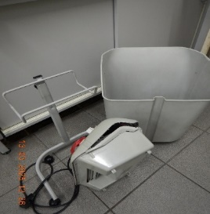
4 | STANOWISKO DO ZMYWANIA | M/M01/05747/2019 | 2 428,00 | 0,00 | 10,0 | Po wielu latach rozpadła się szafka, pozostała bardzo zniszczona komora. Zużyte, utraciło wartość użytkową.  (rok produkcji 1998) | zużyty | 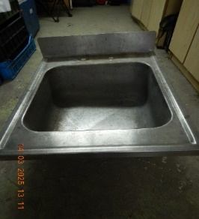
5 | APARAT MULTIPLEX 7 | PST/P01/00558/2019 | 4 394,36 | 0,00 | 10,0 | Jest technicznie zepsuty i zużyty, utracił wartość użytkową.  (rok produkcji 1994) | zużyty | 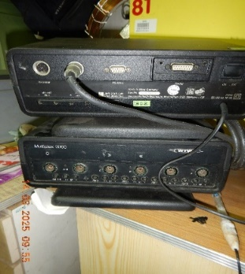
6 | ZESTAW BAKERA LP109A | PST/P01/00722/2019 | 4 068,53 | 0,00 | 10,00 | Element szklany uległ stłuczeniu | zużyty | 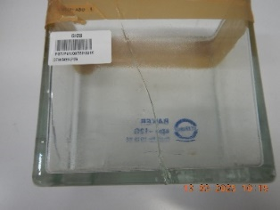
7 | ZW808 MODUŁ STERUJĄCY LF236 | PST/P01/02036/2019 | 5 000,05 | 0,00 | 32,50 | Jest technicznie zepsuty i zużyty, utracił wartość użytkową. Przestarzały system nie nadaje się do pracy. | zużyty | 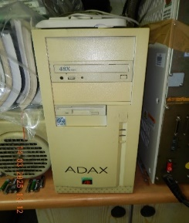
8 | DRUKARKA SARTORIUS | PST/P01/02143/2019 | 3 060,97 | 0,00 | 10,0 | Jest technicznie zepsuta i zużyta, posiada wady i uszkodzenia, których naprawa nie ma ekonomicznego uzasadnienia.  (rok produkcji 2004) | zużyty | 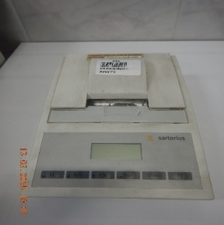
9 | WIRNIK STR4 Z MODUŁEM | PST/P01/02218/2019 | 4 714,71 | 0,00 | 20,0 | Popsuty mechanizm elektryczny (silnik), naprawa byłaby ekonomicznie nieuzasadniona.  (rok produkcji 2004) | zużyty | 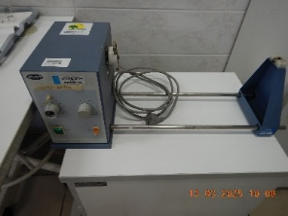  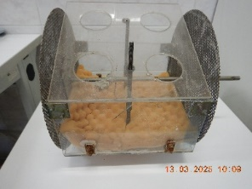
10 | GPS 7 | PST/P01/02371/2019 | 3 569,27 | 0,00 | 5,0 | Jest technicznie zepsuty i zużyty, uszkodzony, naprawa nie ma ekonomicznego uzasadnienia. Uszkodzony wyświetlacz.  (rok produkcji 2005) | zużyty | 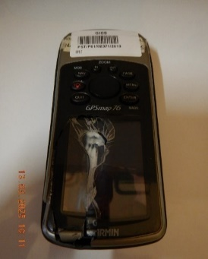
11 | /Norw./ Waga analityczna XA 52/X Radwag | PST/P01/03795/2019 | 7 997,10 | 0,00 | 700,00 | Nie spełnia wymagań technicznych, utracił wartość użytkową (niestabilny odczyt wagi). | zużyty | 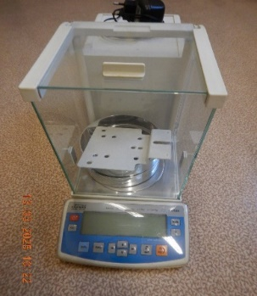
12 | SPEKTROFOTOMETR | ST/801/00775/2019 | 13 633,60 | 0,00 | 10,0 | Jest technicznie zepsuty i zużyty, utracił wartość użytkową. Naprawa byłaby ekonomicznie nieuzasadniona.  (rok produkcji 1993) | zużyty | 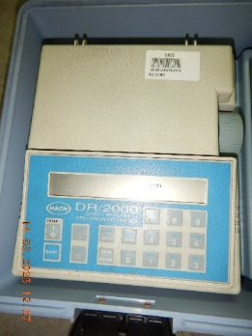
13 | PODRĘCZNY ANALIZATOR SVANTEK | ST/801/01005/2019 | 19 749,00 | 0,00 | 128,45 | Nie spełnia wymagań technicznych zużyty, utracił wartość użytkową.  (rok produkcji 1996) | zużyty | 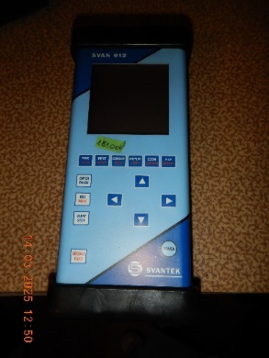
14 | SPEKTROFOTOMETR VARIAN 4 | ST/801/01105/2019 | 162 691,17 | 0,00 | 115,21 | Wyłączony z użytku (odejście od badań metali.  (rok produkcji 1998) | zużyty | 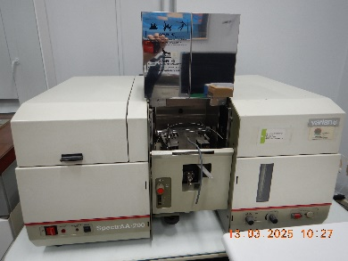
15 | ASPIRATOR PYŁU TYP LVS-6 Atmo-is | ST/801/01316/2019 | 16 836,00 | 0,00 | 109,50 | Jest technicznie przestarzały i zużyty, utracił wartość użytkową.  Brak możliwości weryfikacji sprawności.  (rok produkcji 2000) | zużyty | 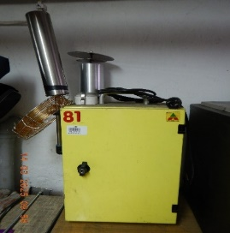  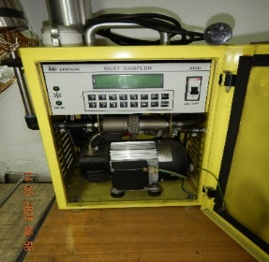
16 | MIERNIK HAŁASU | ST/801/01342/2019 | 12 919,80 | 0,00 | 84,03 | Nie spełnia wymagań technicznych zużyty, utracił wartość użytkową.  (rok produkcji 2001) | zużyty | 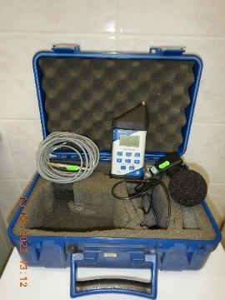
17 | KJELTEC SYSTEM 2200-001 | ST/801/01393/2019 | 38 915,01 | 0,00 | 253,11 | Jest technicznie zepsuty i zużyty, utracił wartość użytkową. Nie działa system destylacyjny oraz pompy podające alkalia.  (rok produkcji 2001) | zużyty | 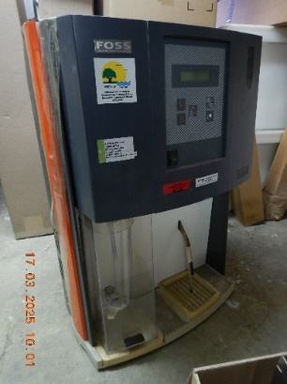
18 | PYŁOMIERZ GRAWIMETR EMIO8 | ST/801/01441/2019 | 95 978,62 | 0,00 | 624,25 | Wycofany z eksploatacji. Brak możliwości weryfikacji sprawności., utracił wartość użytkową.  (rok produkcji 2002) | zużyty | 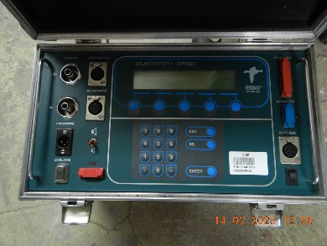
19 | /ZW 78/ MODUŁ REAKC. DO VGA | ST/801/01484/2019 | 17 713,67 | 0,00 | 288,03 | Brak możliwości weryfikacji sprawności., Wyłączony z użytku (odejście od badań metali.  (rok produkcji 2003) | zużyty | 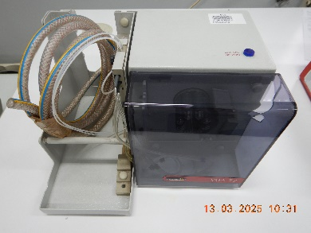
20 | DETEKTOR MASOWY W WYPOS 236 | ST/801/01486/2019 | 228404,14 | 0,00 | 1485,56 | Nie spełnia wymagań technicznych zużyty, utracił wartość użytkową. Wyłączony z użytku (odejście od badań chromatograficznych). | zużyty | 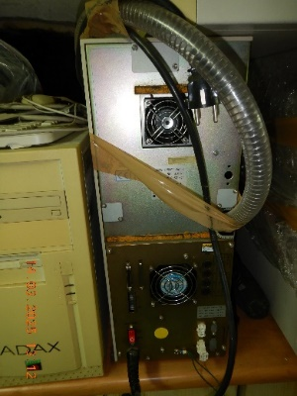
21 | ZESTAW GC SHIMADZU LF 236 | ST/801/01538/2019 | 70 956,73 | 0,00 | 121,95 | Nie spełnia wymagań technicznych zużyty, utracił wartość użytkową. Wyłączony z użytku (odejście od badań chromatograficznych). | zużyty | 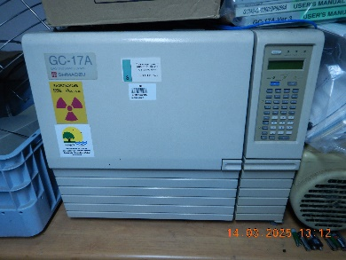
22 | DETEKTOR MASOWY QP-5000 Z BIB | ST/801/01716/2019 | 231 897,60 | 0,00 | 2 828,02 | Nie spełnia wymagań technicznych zużyty, utracił wartość użytkową. Wyłączony z użytku (odejście od badań chromatograficznych). | zużyty | 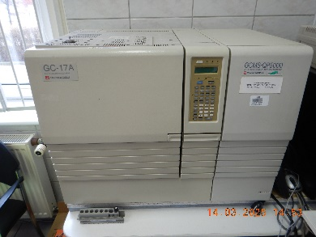
23 | MIERNIK WIELOP.DO POM.JAK.WÓD | ST/801/01774/2019 | 71 222,25 | 0,00 | 694,85 | Brak możliwości weryfikacji sprawności.  (rok produkcji 2005) | zużyty | 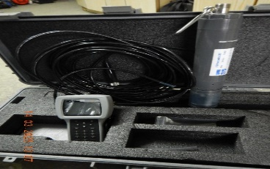
24 | PRZENOŚNY ANAL. GAZÓW ODLOT | ST/801/01863/2019 | 106 127,80 | 0,00 | 690,26 | Wyłączony z użytku (odejście od badań).  Wycofany z eksploatacji. Brak możliwości weryfikacji sprawności.  (rok produkcji 2005) | zużyty | 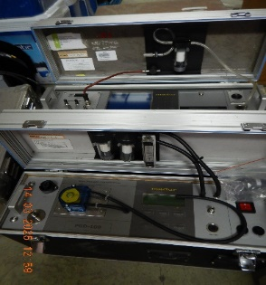  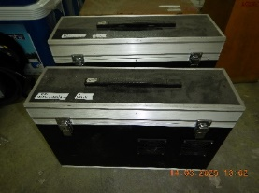
25 | ZW 850 SYSTEM STEROWANIA I AKWIZYCJI DANYCH | ST/801/02018/2019 | 36 800,08 | 0,00 | 1 196,75 | Jest technicznie przestarzały, utracił wartość użytkową. Przestarzały system nie nadaje się do pracy. Wycofany z użytkowania. | zużyty | 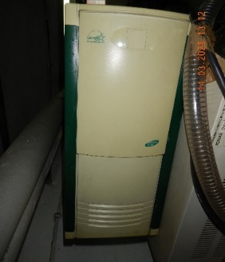
26 | Chromatograf gazowy | ST/801/02894/2019 | 96 394,00 | 0,00 | 3 761,72 | Brak możliwości weryfikacji sprawności. Wyłączony z użytku (odejście od badań chromatograficznych). | zbędny | 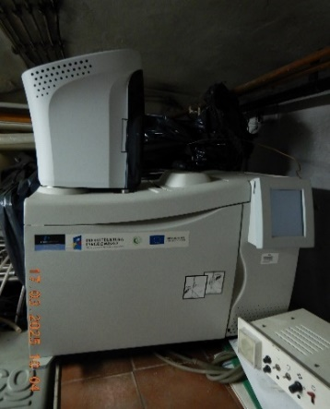
27 | STOLIK | M/M01/00757/2019 | 150,00 | 0,00 | 10,0 | Mebel niezdatny do użytku, rozpadający się.  (rok produkcji 1991) | zużyty | 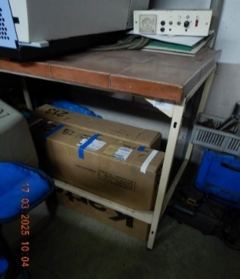
28 | Biurko 2szt zestaw | M/M01/01473/2019#1 | 195,20 | 0,00 | 10,0 | Mebel niezdatny do użytku, rozpadający się.  (rok produkcji 1993) | zużyty | 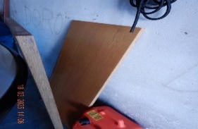
29 | Biurko 2szt zestaw | M/M01/01473/2019#2 | 195,20 | 0,00 | 10,0 | Mebel niezdatny do użytku, rozpadający się.  (rok produkcji 1993) | zużyty | 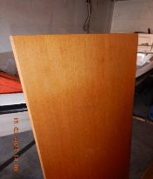
30 | Zestaw ochronny inspekt. | PST/P01/05958/2019 | 2 818,28 | 0,00 | 10,00 | Zestaw ubrań terenowych, zużyty, nie nadaje się do dalszego noszenia. | zużyty | 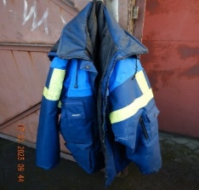
31 | Miernik klimatu LB-575TP | PST/P01/07182/2019 | 4 066,63 | 0,00 | 50,0 | Jest technicznie zepsuty, nie działa utracił wartość użytkową. Naprawa nie ma ekonomicznego uzasadnienia. | zużyty | 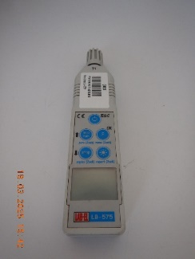
32 | Drukarka przenośna do laptopa HP Pavilion dv6 | PST/P01/06008/2019 | 1 547,00 | 0,00 | 10,0 | Jest technicznie niesprawna i zużyta, posiada wady i uszkodzenia, których naprawa nie ma ekonomicznego uzasadnienia | zużyty | 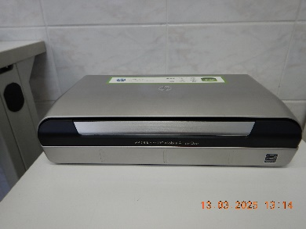
33 | MŁYNEK HYDROMETRYCZNY HEGA2 | PST/P01/01665/2019 | 4 514,00 | 0,00 | 50,0 | Wycofany z eksploatacji. Brak możliwości weryfikacji sprawności. | zużyty | 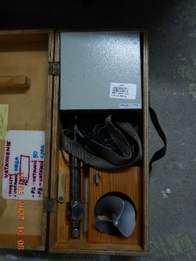
34 | MINERALIZATOR M9 | PST/P01/01093/2019 | 5 307,00 | 0,00 | 50,0 | Jest technicznie niesprawny i zużyty, utracił wartość użytkową.  (rok produkcji 1997) | zużyty | 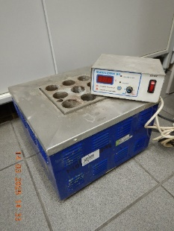
35 | MINERALIZATOR DS.-6 | ST/801/01122/2019 | 19 060,47 | 0,00 | 100,0 | Jest technicznie niesprawny i zużyty, utracił wartość użytkową.  (rok produkcji 1998) | zużyty | 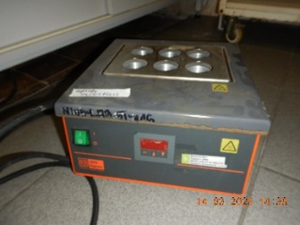
36 | Pompa do piezometrów | PST/P01/03865/2019 | 1 740,00 | 0,00 | 200,0 | Jest technicznie niesprawny i zużyty, utracił wartość użytkową. | zużyty | 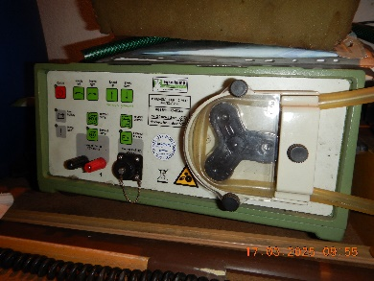
37 | przenośny miernik wieloparametrowy z wyposażeniem | ST/801/02665/2019 | 13 999,50 | 0,00 | 200,0 | Jest technicznie niesprawny, naprawa byłaby ekonomicznie nieuzasadniona. | zużyty | 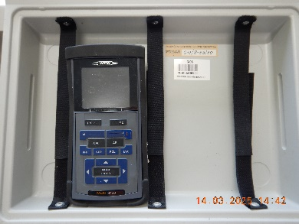  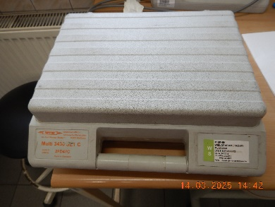
38 | STOLIK | M/M01/05714/2019 | 610,0 | 0,00 | 20,0 | Mebel niezdatny do użytku, niestabilny, wyeksploatowany. | zużyty | 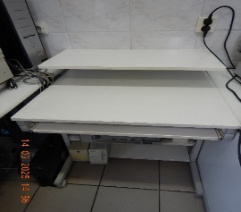
39 | KRZESŁO OBROTOWE | M/M01/16344/2022 | 244,00 | 0,00 | 20,0 | Mebel niezdatny do użytku, niestabilny, wyeksploatowany | zużyty | 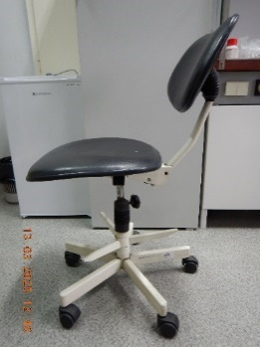
40 | Krzesło obrotowe | M/M01/02443/2019#1 | 244,00 | 0,00 | 30,0 | Mebel niezdatny do użytku, niestabilny, wyeksploatowany | zużyte | 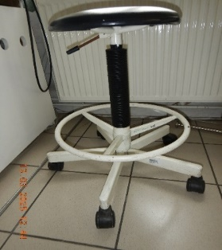
41 | Krzesło obrotowe | M/M01/02443/2019#2 | 244,00 | 0,00 | 30,0 | Mebel niezdatny do użytku, niestabilny, wyeksploatowany | zużyte | 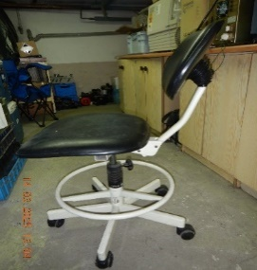
42 | CHŁODZIARKA POLAR | NST/N01/12184/2022 | 353,80 | 0,00 | 20,0 | Nie nadaje się do dalszego użytkowania ani do naprawy. Zepsuty.  (rok produkcji 1993) | zużyty | 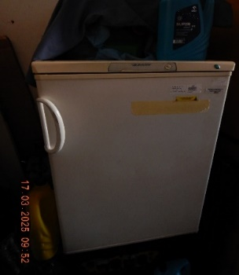  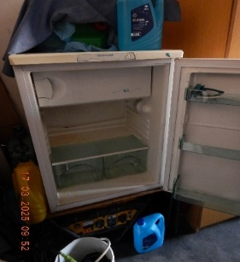
43 | BLAT | NST/N01/03179/2019 | 240,00 | 0,00 | 5,0 | Mebel niezdatny do użytku, rozpadający się | zużyty | 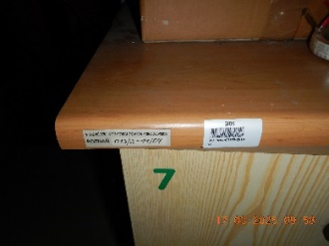
44 | LODÓWKA | NST/N01/00388/2019 | 380,00 | 0,00 | 20,0 | Jest technicznie niesprawna, naprawa byłaby ekonomicznie nieuzasadniona.  (rok produkcji 1991) | zużyty | 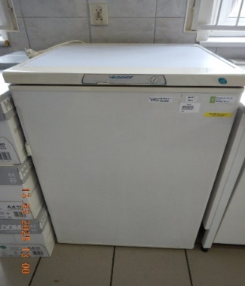
45 | STÓŁ | M/M01/05677/2019 | 744,20 | 0,00 | 30,0 | Mebel niezdatny do użytku, rozpadający się.  (rok produkcji 1998) | zużyty | 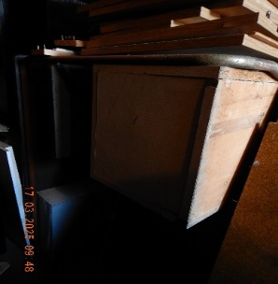
46 | TABORET OBROTOWY | M/M01/02436/2019 | 183,00 | 0,00 | 10,0 | Mebel niezdatny do użytku, niestabilny, wyeksploatowany. | zużyty | 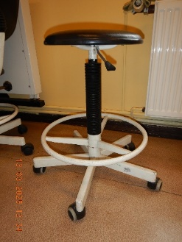  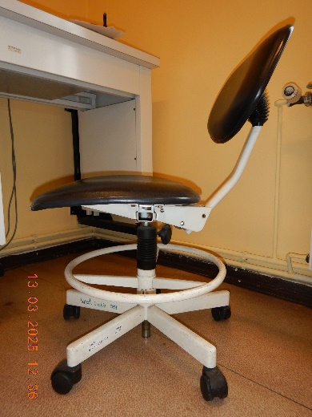
47 | KRZESŁO | M/M01/05758/2019 | 145,18 | 0,00 | 10,0 | Mebel niezdatny do użytku, niestabilny, wyeksploatowany (urwany podłokietnik). | zużyty | 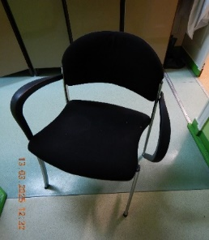
48 | KRZESŁO | M/M01/02444/2019 | 244,00 | 0,00 | 10,0 | Mebel niezdatny do użytku, niestabilny, wyeksploatowany (brak siedziska). | zużyty | 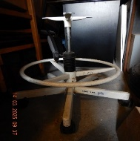
49 | Krzesło ergonomiczne | M/M01/16305/2022#1 | 199,00 | 0,00 | 30,0 | Mebel niezdatny do użytku, niestabilny, wyeksploatowany (uszkodzone podparcie kręgosłupa). | zużyte | 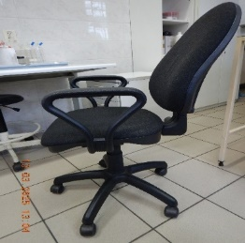
50 | Krzesło ergonomiczne | M/M01/16305/2022#2 | 199,00 | 0,00 | 30,0 | Mebel niezdatny do użytku, niestabilny, wyeksploatowany (uszkodzone podparcie kręgosłupa). | zużyte | 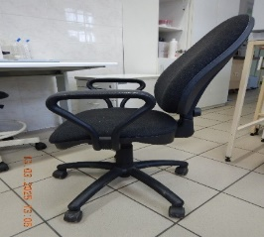
51 | Dwukanałowy pobornik próbek gazowych | ST/801/02647/2019 | 27 611,04 | 0,00 | 1 821,14 | Wyłączony z użytku (odejście od badań).  Nie spełnia wymagań technicznych. Brak możliwości weryfikacji sprawności. | zbędny | 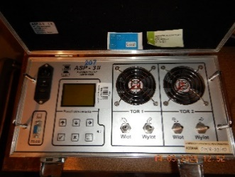  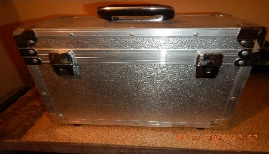
52 | Miernik prędkości przepływu z wyposażeniem | ST/801/02646/2019 | 20 498,44 | 0,00 | 115,54 | Wyłączony z użytku (odejście od badań).  Brak możliwości weryfikacji sprawności.  Nie spełnia wymagań technicznych. | zbędny | 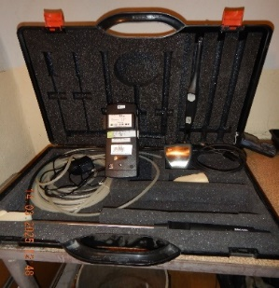  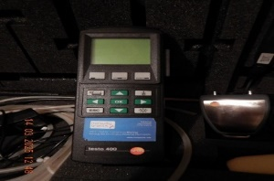
53 | Zestaw sprzęt. pom. multimetr Elmetron CX-461 | ST/801/04086/2019 | 38 588,91 | 0,00 | 400,00 | Posiada wady lub uszkodzenia, których naprawa byłaby ekonomicznie nieuzasadniona. | zużyty | 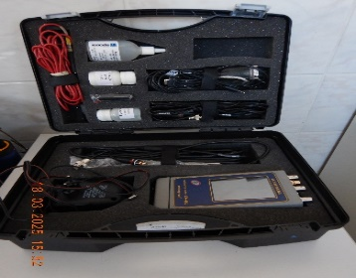  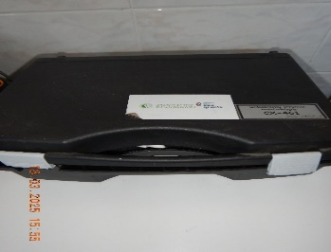
54 | SYST.MIKROFAL. DO MINERALI. 2 | ST/801/01773/2019 | 51 063,11 | 0,00 | 996,35 | Wyłączony z użytku (odejście od badań metali).  Technicznie sprawny, uszkodzone elementy wymienne (naczynka do mineralizacji) | zbędny | 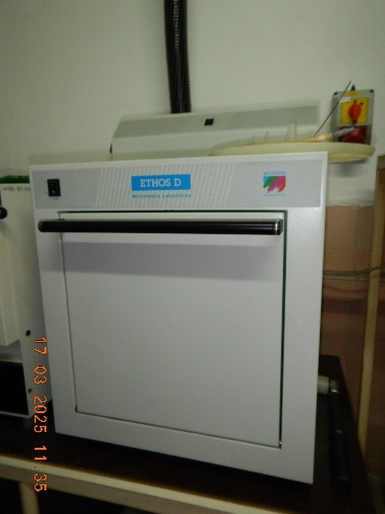  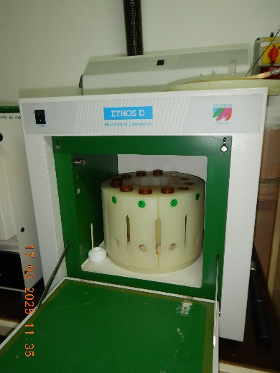
55 | 4-elektrodowy czujnik konduktometryczny | PST/P01/06376/2019 | 2 228,80 | 0,00 | 1,0 | Jest technicznie niesprawny i zużyty, nie działa wraz z konduktometrem, pokazuje błędne wyniki. | zużyty | 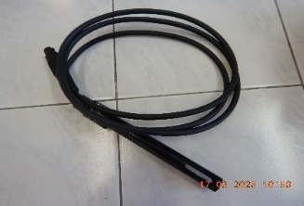
56 | Chromatograf jonowy ICS - 100/Dionex | ST/801/02625/2019 | 110 288,00 | 0,00 | 179,33 | Uszkodzony, niesprawny technicznie, liczne przecieki, brak komunikacji z komputerem. | zużyty | 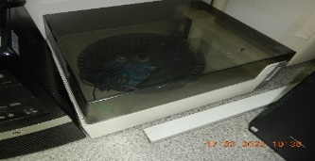  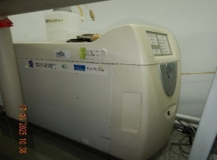
57 | WAGA LABORATORYJNA 7 | ST/801/01310/2019 | 13 933,42 | 0,00 | 50,0 | Uszkodzona, niesprawna technicznie.  Oświadczenie z serwisu wag o braku części do naprawy.  (rok produkcji 2000) | zużyty | 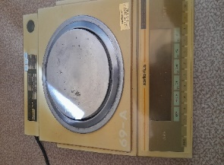
58 | Zestaw do szybkiej ekstrakcji Soxtec | ST/801/00778/2019 | 50645,54 | 0,00 | 250,00 | Wyłączony z użytku (odejście od oznaczania ekstraktów eterowych).  Technicznie sprawny. Rok produkcji 1992. | zbędny | 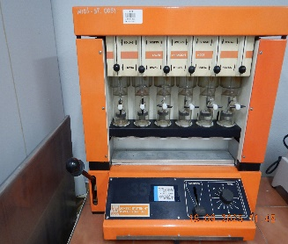
59 | Blok do mineralizacji DS-6  Digestor 2006 | ST/801/01481/2019 | 21171,86 | 0,0 | 100,00 | Jest technicznie niesprawny i zużyty, utracił wartość użytkową.  (rok produkcji 2003) | zużyty | 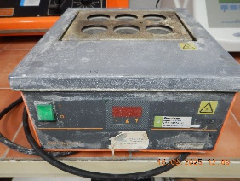
60 | Aparat Tecator 2020 | ST/801/01039/2019 | 46414,47 | 0,0 | 120,00 | Jest technicznie niesprawny i zużyty.  (rok produkcji 1996) | zużyty | 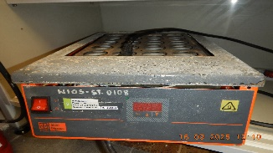
61 | Elektryczny płaszcz grzejny EM/CE | PST/P01/03320/2019 | 1342,00 | 0,0 | 10,00 | Jest technicznie niesprawny, powoduje zwarcia.  (rok produkcji 2008) | zużyty | 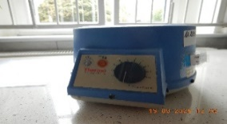
62 | Elektryczny płaszcz grzejny EM/CE | PST/P01/03325/2019 | 1342,00 | 0,0 | 10,00 | Jest technicznie niesprawny, powoduje zwarcia.  (rok produkcji 2008) | zużyty | 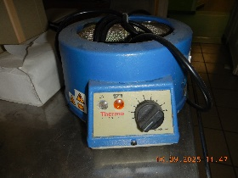
63 | Urządzenie do oznaczania cyjanków | PST/P01/03328/2019 | 5612,00 | 0,0 | 100,00 | Wyłączony z użytku (odejście od oznaczania cyjanków).  Rok produkcji 2008. | zbędny | 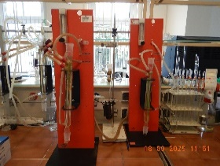
64 | Konduktometr F340/SET | PST/P01/01664/2019 | 5080,08 | 0,0 | 50,00 | Jest technicznie niesprawny i zużyty, utracił wartość użytkową.  (rok 2000) | zużyty | 